С акцентом на регионы. Банк развития объявляет первый конкурс инвестпроектов МСП с комфортными условиями и возмещением затрат.
На протяжении всего года экосистема Банка развития существенно совершенствовалась и качественно улучшалась в части поддержки белорусского малого и среднего бизнеса. Из ключевых новшеств: для предпринимателей увеличилось число кредитных продуктов, Фонд финансовой поддержки кратно нарастил финансирование МСП, появилась возможность получения ресурсов онлайн.
Но это еще не все. Финансовый институт продолжает внедрять новые инструменты поддержки, опираясь на реальные потребности государства и бизнеса. Впервые в своей практике Банк развития проведет конкурсный отбор инвестиционных проектов субъектов малого и среднего предпринимательства.
Это новый механизм финансовой поддержки, введенный Указом № 365-З от 22.04.2024 «Об изменении законов по вопросам предпринимательской деятельности», который имеет двойную привлекательность для бизнеса. Первое – это финансирование инвестпроектов по комфортной ставке – на уровне ставки рефинансирования НБРБ. По состоянию на сегодняшний день – 9,75%. Второе – это возмещение за счет средств республиканского бюджета до 35% капитальных затрат (без учета НДС) по проекту.
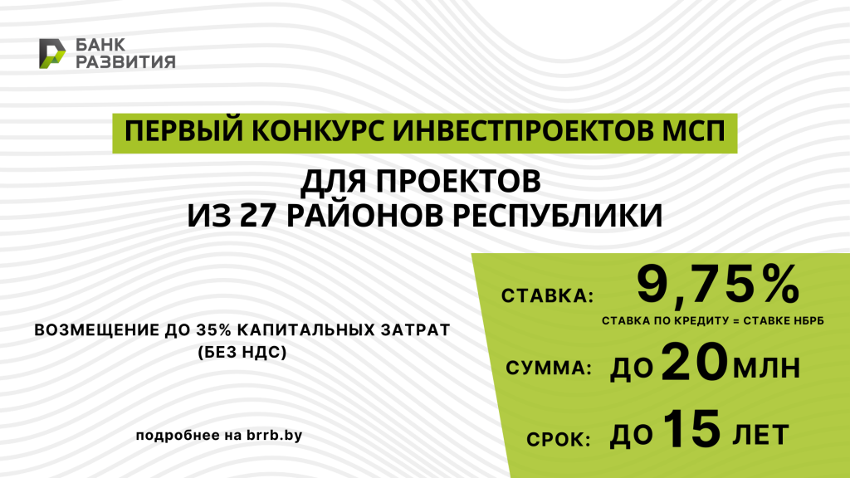
Алгоритм получения поддержки понятен и прост. Субъект малого и среднего предпринимательства с 13 октября по 17 ноября 2025 года заполняет необходимый пакет документов и направляет его в Банк развития. Далее Банк проводит конкурсный отбор, победители которого смогут обратиться за кредитом в финансовый институт. Также по мере реализации инвестиционного проекта субъект малого и среднего предпринимательства может обратиться за возмещением части понесенных затрат, которые будут направлены на погашение кредита Банка развития.
Первый конкурсный отбор проводится по инвестиционным проектам, реализуемым на территориях Бешенковичского, Браславского, Городокского, Дубровенского, Россонского, Сенненского, Шумилинского, Ветковского, Ельского, Жлобинского, Лоевского, Мозырского, Наровлянского, Вилейского, Воложинского, Дзержинского, Логойского, Любанского, Солигорского, Узденского, Червенского, Климовичского, Кличевского, Краснопольского, Славгородского, Чаусского, Чериковского районов.
Условия финансирования Банком развития следующие: размер кредита – не менее 1 млн белорусских рублей, но не более 20 млн белорусских рублей по проекту. Удельный вес кредитных средств Банка по проекту – не менее 30%, но не более 80% в сумме капитальных затрат с учетом НДС. Срок кредитования – не более 15 лет, а отсрочка погашения основного долга – не более 1 года после ввода объекта в эксплуатацию.
Банк развития окажет всю необходимую консультационную и практическую помощь инициаторам проектов для достижения максимально эффективного результата.
Ознакомиться с конкурсной документацией можно в разделе «Поддержка МСП» на сайте Банка развития.
https://brrb.by/about/press/news/s-aktsentom-na-regiony-bank-razvitiya-obyavlyaet-pervyy-konkurs-investproektov-msp-s-komfortnymi-usl/

Конкурсный отбор инвестиционных проектов, реализуемых субъектами малого и среднего предпринимательства на территориях административно-территориальных единиц со снижающейся долей занятых в экономике
Прошедшие отбор заявители могут претендовать на получение кредитов Банка развития и оказание финансовой поддержки за счет средств республиканского бюджета на возмещение части капитальных затрат (без включения в их состав сумм налога на добавленную стоимость), понесенных при реализации проекта.
Условия финансирования Банком развития проектов победителей конкурсного отбора:
- размер кредита – не менее 1 млн. белорусских рублей, но не более 20 млн белорусских рублей по проекту;
- удельный вес кредитных средств Банка развития по проекту – не менее 30%, но не более 80% в сумме капитальных затрат с учетом НДС;
- срок кредитования – не более 15 лет;
- годовая процентная ставка – на уровне ставки рефинансирования НБРБ;
- отсрочка погашения основного долга – не более 1 года после ввода объекта в эксплуатацию.
Финансовая поддержка будет оказываться в соответствии с постановлением Совета Министров Республики Беларусь от 30.09.2024 № 725 «Положение о порядке и условиях (критериях) предоставления финансовой поддержки субъектам малого и среднего предпринимательства».
Суммы возмещения носят целевой характер и могут быть направлены на погашение кредита Банка развития.
Иные условия участия в конкурсном отборе, квалификационные требования к заявителям, претендующим на получение кредитов Банка развития и предоставление финансовой поддержки при реализации инвестиционного проекта, порядок подачи конкурсных предложений и прилагаемых к ним документов, порядок проведения Банком конкурсного отбора изложены в предлагаемой Вашему вниманию конкурсной документации о проведении ОАО «Банк развития Республики Беларусь» конкурса инвестиционных проектов, реализуемых субъектами малого и среднего предпринимательства на территориях административно-территориальных единиц со снижающейся долей занятых в экономике.
Сроки подачи конкурсных предложений:
начало подачи – 13 октября 2025 года;
окончание подачи – 17 ноября 2025 года.
Конкурсное предложение принимается в запечатанном конверте, направленном по почте заказным письмом с уведомлением либо нарочным по почтовому адресу Банка: 220002, г. Минск, проспект Машерова, 35, ОАО «Банк развития Республики Беларусь».
На конверте должно быть указано: наименование заявителя, почтовый адрес и номер его контактного телефона, наименование проекта и конкурсного отбора, в котором заявитель намеревается принять участие, а также пометка «Заявка на участие в конкурсном отборе».
Дата вскрытия конвертов с конкурсными предложениями – 18 ноября 2025 года.
Временный порядок проведения ОАО «Банк развития Республики Беларусь» конкурсных отборов с целью выбора инвестиционных проектов, реализуемых субъектами малого и среднего предпринимательства, претендующими на предоставление финансовой поддержки.
При необходимости Банк развития консультирует по вопросам подготовки пакета документов для участия в Конкурсном отборе, пакета документов на получение инвестиционных кредитов.
https://brrb.by/activity/support-to-smes/konkursnyy-otbor-investitsionnykh-proektov-realizuemykh-subektami-msp/

